港毒学生会再遭重锤，释放出什么信号？

原创 有里儿有面 [有理儿有面](javascript:void(0);)

**有理儿有面**

微信号 youli-youmian

功能介绍 你说是不是

2021-08-05[原文](https://mp.weixin.qq.com/s?__biz=Mzg3MjEyMTYyNg==&mid=2247537921&idx=1&sn=b21126aa5c34b9d13049f13b60ddb562&chksm=cef60174f98188626966cb99f5987cb73ecaf5e886bfc356832f0e7fee6b38342b5628aadfd6&scene=27#wechat_redirect&cpage=29) 发表于

收录于合集





**全文共3086字，图片6张，预计阅读时间为8分钟。**

**文章首发于“有理儿有面”（youli-youmian），欢迎大家在朋友圈和微信群转发。**

**公众号及其他平台转载请在后台留言。**



▼

8月4日，港媒东网报道了一则重磅消息：

港大校务委员会召开了特别会议，决定对所有参与7月7日港大学生会评议会、并在之后联合发布声明对7月1日刺伤港警的梁姓暴徒表示“哀悼”、“同情”、“慰问”的港毒学生，禁止“进入校园范围及使用大学设施和服务，直至另行通告”为止。

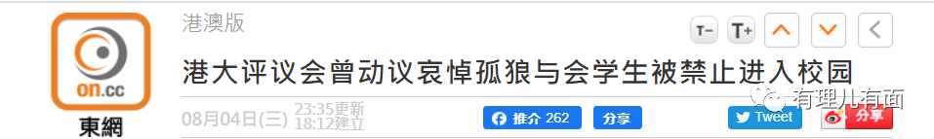

港大校委会还指，相关学生的行为有可能触犯法律并正在接受警方调查；若容许相关人士继续在校园内活动，将会对大学构成严重法律风险，更对校内其他人员与大学声誉产生不良影响，而基于事态严重，必须即时采取风险管理措施。

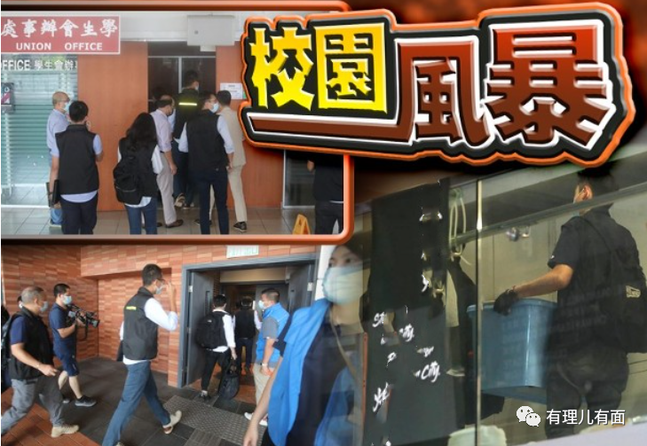

注意港大校委会的通报中包含的信息：

**一是“禁止”对象非常广泛**。是“所有参与7月7日港大学生会评议会的学生”，而不仅仅是是港大学生会就对声援七一独狼袭击事件发布决议时表示赞成的学生！

**二是制裁的措施非同寻常。**要求他们不得“进入校园范围及使用大学设施和服务”。这些人丢失学籍，当然已是在所难免！

**三是港毒学生将面临严厉的惩罚。**“已触犯法律，并正在接受警方调查”意味着，前期港警对这些港毒学生的调查，极可能有了结论，他们涉嫌违反香港国安法和香港《刑事罪行条例》第9及第10条，下一步将面临刑罚问候！

**四是港大在以最坚决的态度“割席”。**通报中提到的“容许相关人士继续在校园内活动，将对大学构成严重法律风险”，就有此意！

**五是彻底净化港大校园意味强烈。**通报中提到的如果这些人员在校内活动，将对“校内其他人员与大学声誉产生不良影响”，而“基于事态严重，必须即时采取风险管理措施”。传递的，就是这样的信息！

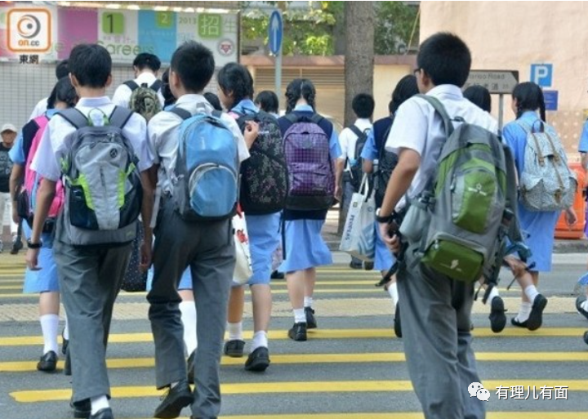

该来的，还是来了。有理哥只想说：**痛快！**

而这一切，是如何造成的？事件还要从**7月1日梁姓暴徒发动对港警的独狼恐袭说起**。

当天，40岁的梁姓暴徒悍然在大街上对执勤港警发动独狼式恐怖袭击，造成1名港警重伤，命悬一线，之后梁姓暴徒自杀身亡。

7月7日，港大学生会评议会召开会议，以30票赞成、0票反对、2票弃权通过所谓“议案”，对七一当天刺伤港警后自杀的梁姓暴徒表示“深切哀悼”，“感激他为香港作出的牺牲”！一时间，舆论哗然，各方愤慨。

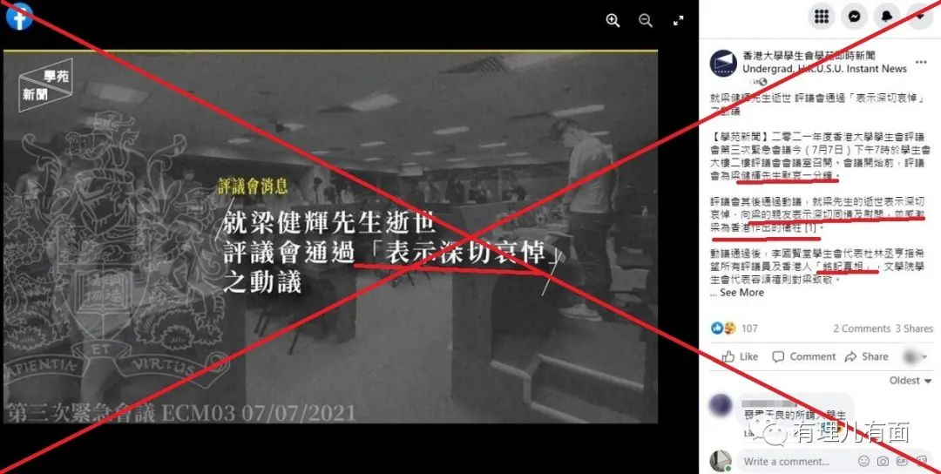

也是7月7日当天，港大校方宣布，不再承认学生会作为独立注册社团在校内的现有角色，同时将按大学程序严肃调查学生会评议会事件，并将对涉事学生作出处理。

7月14日，港大要求香港大学学生会7日内迁离学生会综合大楼。

7月16日，港警国安处对港大学生会综合楼进行搜证工作。

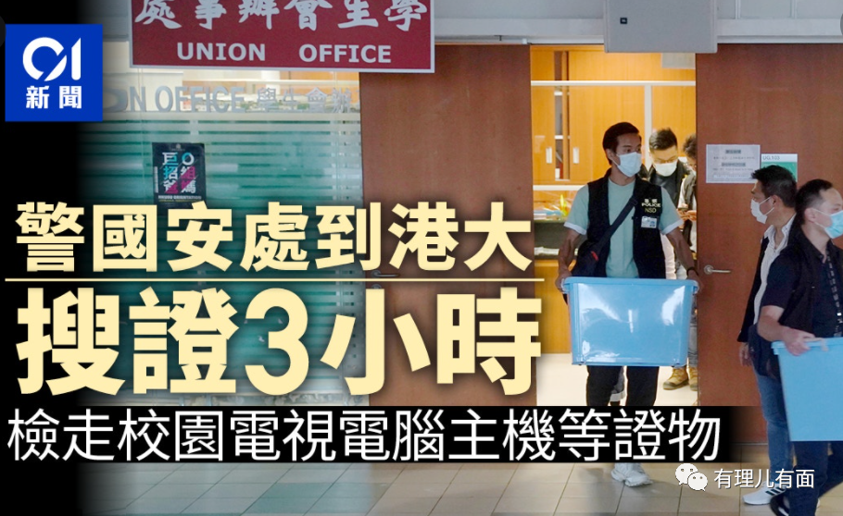

随着港警调查一步步深入，校方处理一招比一招严厉，这帮港毒学生，终将要为自己的言行，付出惨重代价！

**在香港止暴制乱深入推进的今天，谁胆敢触犯香港国安法，继续揽炒搞港毒，终将被碰的头破血流！警示意味极强！**

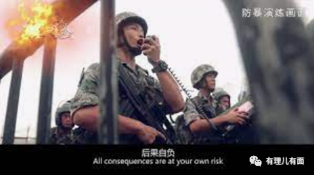

怎么样看待此次港大对港毒学生会处理情况的通报？简单说六点：

**第一、港毒学生会是盘踞在校园的毒瘤，且已有煽惑暴恐的苗头，必须露头就打，绝对不能让其坐大成势。**

2021年初前后，香港高校学生会换届选举，一批港毒学生组织占据了大部分席位，期间更闹出了香港中大学生会“朔夜”靠着激进港毒立场上位，蛊惑继续对抗政府事件，虽然此后这批人以撤回参选宣言、集体道歉辞职落幕，但紧接着7月7日就闹出了港大学生会声援暴恐分子的丑闻。种种迹象显示，这批中毒太深的顽固港毒分子，并没有在国安利剑高悬、已有前车之鉴的情况下收手，而且对抗情绪和行动愈来愈极端。此种情况下，必须依法严惩让他们付出惨重的代价，通过“杀一儆百”予以当头棒喝。

**第二、对香港高校学生港毒势力的清理整顿，是当前香港止暴制乱进程的一个重点内容，必须下大力气往深往实推动。**

受过良好高等教育的香港大学生，本该是香港未来建设的主力军。但从非法占中、旺角暴乱到修例风波，乃至是国安法出台后，一部分人还执迷不悟参与反中乱港的现实状况来看，这些长期受到乱港思想蛊惑裹挟的青年人中“独”太深，柔性手段和思想教化，并没有收到太大的效果。香港高校学生会选举，爱国爱港力量不能得以胜出，就显示这帮人的势力和力量依然庞大。所谓“邪气不除，正气难伸”，对于香港高校反中乱港这股邪气，就需要通过法律手段和国安利剑来扶正祛邪，还高校教书育人为国育才的本来。

**第三、香港高校应该严格建章立制，从学生的教育、培养、管理、使用等诸多方面严格学生管理，切实负起学生管理的主体责任。**

长期以来，香港教育乱象丛生。一批黄师不是教书育人、传道授业解惑，而是带头炮制“港独”歪理邪说，甚至组织学生上街游行反对政府，还开展各种对抗警察的训练。这里面，最具有代表性的就是港毒狗头军师戴耀廷。现在戴耀廷进去了，但在法庭上、在课堂里，还有各种挂着老师学者头衔的人，以港毒立场对学生进行蛊惑，甚至为已犯下罪行的港毒学生开脱辩护。再看港毒学生会，几乎成为独立于学校的第三方组织，他们有资金、有纲领、有行动，不带头好好学习却专门组织学生对抗政府、撕裂社会，并与外部势力勾勾搭搭。这些乱象的产生，校方难辞其咎，必须吸取教训大刀阔斧进行整顿。

**第四、对校园爱国爱港正能量的扶助支持，是香港教育从长远走向为国育才，培养香港未来合格建设者、接班人的必由之路。**

香港高等教育，承担着为香港未来培养可用之才的历史重任。但从历史和现实状况来看，香港本地学生中的爱国爱港力量，以及内地生源长期受到压制和排挤。乃至在修例风波中，出现内地学生被欺凌、被迫休学的情况。学生群体反中乱港力量的嚣张跋扈和横行霸道，在学生思想舆论和行为导向中形成了巨大的裹挟效应，一部分原本立场不那么黄的学生被裹挟参与乱港活动。这样的状况，既需要香港高校管理层出手，也需要全社会进行支援，以改良改造香港高校当前严峻的学生思想立场趋向。

**第五、端正学术研究风气，加大学术乃至生源的交流，让更多的香港学生具有开阔视野、家国情怀，是当前香港教育固本强基的可选之项。**

法治的利剑，斩向的是那些顽固的港毒势力，同时又要看到人数众多的学生群体仍是未来香港建设的主体，因此通过对绝大多数学生群体的爱国爱港教育引导，让他们真正承担其香港再出发的社会责任，是当前香港教育的当务之急。就这点而讲，不仅仅学校的管理层可以从内地引进，而且内地与香港加大学生学术的交流合作也是可行良策。更何况内地的发展早已今非昔比，但许多香港学生对内地的认识还停留在落后、贫困等狭隘意识中，要让他们在对内地的观摩、与内地学生的交流中，真正感受到祖国日新月异的变化，增强民族自豪感、国家认同感和身份归属感。

**第六，加强对毕业生录用把关，特别是政府部门的遴选，一定严把进人观，严防“两面人”混入公务员系统。**

特区政府部门承担着具体管理香港的重任，人员的政治立场和职业操守尤为重要。香港修例风波中，那些政府里吃饭砸锅的“两面人”，那些白天正常上班晚上上街打砸抢的人，时常能见诸报端。甚至出现了颜武周这样组织乱港工会操弄反中乱港活动的败类。随着案件的办理，以及公务员宣誓活动、选举制度的修改，这批人已在逐步被扫入历史的垃圾堆。但我们依然要警惕新招录人员的政治立场，做到既要畅通出口，同时也严把入口，切实保障整个香港公务员队伍的忠诚可靠，保证香港止暴制乱的胜利成果，以及香港重新走向繁荣稳定的政策、人员连续性和延续度。

香港止暴制乱，是一场伟大的斗争，我们已在这场斗争中步步为营，取得了一个又一个重大的胜利。**今天，高校和国安利剑，又对准了校园港毒雷霆一击，这事关香港未来发展的走向。**

涤荡港毒残余势力，更应宜将剩勇追穷寇，彻底扫除香江上空的阴霾！再造一个活力四射、生机勃勃的新香港！

**图片来自网络**





**关注公众号：**

**有理儿有面**

**理   性｜   揭   秘｜   探   讨**







有里儿有面

**微信扫一扫赞赏作者** **赞赏**

已喜欢，对作者说句悄悄话

取消

**发送给作者**

**发送**

最多40字，当前共字

 人赞赏

上一页 1/3 下一页

长按二维码向我转账

受苹果公司新规定影响，微信 iOS 版的赞赏功能被关闭，可通过二维码转账支持公众号。

### 精选留言

用户设置不下载评论